APLIKASI PERENCANAAN STRATEGIS SISTEM INFORMASI MENGGUNAKAN FRAMEWORK WARD DAN PEPPARD PADA PT KODING NEXT INDONESIA

Nata Nael
Elis Sondang Dasawaty
Institut Bisnis dan Informatika Kwik Kian Gie
Jl. Yos Sudarso Kav 85 No.87, Jakarta Utara
41150159@student.kwikkiangie.ac.id

Abstract— Koding Next Indonesia is a company engaged in the field of programming courses. To get competitive advantage a company must have a good strategic planning. Broadly speaking, this study aims to design an information system strategic planning along with a recommended application portfolio and to produce applications that can help Koding Next Indonesia in conducting strategic planning in the future. The framework used in conducting information systems strategic planning is the Ward and Peppard framework. In conducting data analysis methods used include SWOT Analysis, Value Chain Analysis and Five Forces Analysis used for analysis of internal and external business environments. The McFarlan portfolio is used to map application portfolios that currently exist and to map application recommendations. In the end, this research resulted in an information system strategy and application portfolio that will support the company in achieving its stated goals and produce an application that can help companies carry out strategic information systems planning in the future.

Abstrak — PT Koding Next Indonesia merupakan perusahaan yang bergerak di bidang kursus programming. Untuk bisa mendapatkan keunggulan bersaing dan dapat unggul dalam persaingan perusahaan harus memiliki perencanaan strategis yang baik. Secara garis besar penelitian ini bertujuan untuk merancang suatu perencanaan strategis sistem informasi beserta portofolio aplikasi yang direkomendasikan serta untuk menghasilkan aplikasi yang yang dapat membantu PT Koding Next Indonesia dalam melakukan perencanaan strategis pada masa yang akan datang. Kerangka kerja yang digunakan dalam melakukan perencanaan strategis sistem informasi adalah kerangka kerja Ward dan Peppard. Dalam melakukan analisis data metode yang digunakan antara lain Analisis SWOT, Analisis Value Chain dan Analisis Five Forces digunakan untuk analisis lingkungan bisnis internal dan eksternal. Portofolio McFarlan digunakan untuk memetakan portofolio aplikasi yang sudah ada saat ini dan untuk memetakan aplikasi rekomendasi. Pada akhirnya penelitian ini menghasilkan sebuah strategi sistem informasi dan portofolio aplikasi yang akan mendukung perusahaan mencapai tujuan yang telah ditetapkan dan menghasilkan sebuah aplikasi yang dapat membantu perusahaan melakukan perencanaan strategis sistem informasi pada masa yang akan datang.

Kata Kunci— Perencanaan Strategis Sistem Informasi, Ward and Peppard Model, Analisis SWOT, Analisis Five Forces, Analisis Value Chain

Pendahuluan
Tanpa diragukan, Sistem Informasi dan Teknologi Informasi adalah kekuatan pengganggu yang dihadapi oleh perusahaan sekarang ini. Organisasi dari segala ukuran dan dari segala industri, termasuk sektor publik dan sektor non-profit terkena dampak dari kemajuan Sistem Infromasi dan Teknologi Informasi yang tidak dapat dihindari. (Ward dan Peppard, 2016 : 9)
Pada saat ini dunia sedang memasuki era informasi, dimana informasi dan teknologi tumbuh, berkembang dan mempengaruhi kehidupan manusia. Perkembangan teknologi sistem informasi yang berkembang semakin cepat mempengaruhi kegiatan usaha manusia di bidang bisnis. Organisasi yang masih menggunakan sistem informasi manual, dan belum menerapkan perencanaan sistem informasi akan tertinggal dengan organisasi lain yang telah menggunakan sistem informasi sebagai pendukung kegiatan usaha mereka. Dalam perkembangan terakhir organisasi skala menengah dan kecil memanfaatkan kemajuan perkembangan teknologi dan sistem informasi.
Menurut Ward dan Peppard (2016 : 65), untuk mencapai sukses suatu organisasi harus melakukan inovasi atau memilih target pasar yang dapat diidentifikasi secara efektif. Oleh karena itu dibutuhkan strtegis Sistem Informasi dan Teknologi Informasi yang dapat digunakan untuk mengidentifikasi pelanggan dan segmen yang potensial dan memastikan bahwa informasi tentang produk tersedia kepada pelanggan.
Jika sebuah bisnis tidak memiliki perencanaan strategis yang baik maka perusahaan tersebut akan tertinggal dan sebaliknya, jika suatu perusahaan memiliki perencanaan strategis sistem informasi yang matang, maka risiko yang terkait dengan pengambilan keputusan tentang Sistem Informasi dan Teknologi Informasi dapat dikurangi.

Identifikasi Masalah
Berdasarkan latar belakang masalah diatas, maka masalah yang dapat diidentifikasi antara lain sebagai berkut:
- Belum memiliki sistem perencanaan strategis teknologi informasi.
- Belum memiliki keunggulan strategis.
- Belum Memiliki Aplikasi Sistem Informasi yang bersifat strategis untuk memberikan keunggulan strategis

Tujuan Penelitian
Berdasarkan Batasan masalah, maka tujuan dari penelitian ini adalah :
- Merancang, mengembangkan perencanaan strategis sistem informasi untuk dapat meningkatkan dan mendukung strategi bisnis pada PT Koding Next Indonesia agar dapat tercapinya visi, misi dan tujuan yang telah ditetapkan.
- Mengevaluasi penjabaran perencanaan strategis sistem informasi yang sudah ditetapkan dalam bentuk usulan strategi yang akan diterapkan pada PT Koding Next Indonesia.
- Menghasilkan aplikasi yang dapat membantu PT Koding Next Indonesia dalam melakukan perencanaan strategis pada masa yang akan datang.

Manfaat Penelitian
Manfaat yang diharapkan penulis dari penelitian ini adalah:
- Memperoleh rekomendasi strategis sistem informasi untuk mendukung tercapainya visi dan misi perusahaan.
- Memberikan informasi tentang kondisi eksternal bisnis di masa mendatang, dan merencanakan suatu strategis yang tepat untuk pengembangan Sistem Informasi dan Teknologi Informasi yang disesuai dengan kebutuhan operasional dan perkembangan bisnis.
- Mempermudah melakukan perencanaan strategis dan melihat hasil analisis yang telah dilakukan sebelumnya.

TINJAUAN PUSTAKA
Sistem Informasi
Menurut O’Brien (2010 : 644) sistem informasi didefinisikan sebagai Sistem Informasi, Satu set orang, prosedur, dan sumber daya yang mengumpulkan, mengubah, dan menyebarkan informasi dalam suatu organisasi, Suatu sistem yang menerima sumber daya data sebagai input dan mengolahnya menjadi produk informasi sebagai output.

Perencanaan Strategis
Perencanaan strategis adalah suatu rencana jangka panjang yang bersifat menyeluruh, memberikan rumusan terhadap suatu perusahaan/organisasi mengenai arahan dan bagaimana sumber daya dialokasikan untuk mencapai tujuan selama jangka waktu tertentu dalam berbagai kemungkinan keadaan lingkungan. (Septiana, 2017).

Perencanaan Strategis Sistem Informasi
Menurut Ward dan Peppard (2016 : 29), Perencanaan Strategis Sistem Informasi didefinisikan sebagai sebuah aktivitas yang diarahkan menuju, mengenali kesempatan organisasi untuk menggunakan Teknologi Informasi, menentukan sumber daya yang diperlukan untuk memanfaatkan kesempatan yang ada dan membangun strategi serta rencana untuk merealisasikan kesempatan yang ada serta memenuhi kebutuhan sumber daya.

Model Kerangka Kerja Perencanaan Strategi Sistem Informasi
Menurut Ward dan Peppard (2016 : 108), Model kerangka kerja dari perencanaan strategi sistem dan teknologi informasi terdiri dari sebagai berikut :
- Inputs :
Sebagai masukan dalam perencanaan strategis sistem dan teknologi informasi, terdiri atas:
- The Internal Business Environment
Merupakan strategi bisnis yang digunakan pada masa sekarang, tujuan, sumber daya, proses, dan budaya organisasi serta nilai dari bisnis itu sendiri,
- The External Business Environment
Meliputi sisi politik, ekonomi, sosial, teknologi, industri, dan iklim kompetisi dimana perusahaan tersebut beroperasi.
- The Internal IS/IT Environment
Pandangan Sistem Informasi dan Teknologi Informasi terhadap bisnis pada masa sekarang ini, pengalaman perusahaan dalam bisnis, cakupan bisnis, dan kontribusinya terhadap pasar, kemampuan perusahaan, sumber daya dalam perusahaan dan infrastruktur teknologi yang digunakan.
- The External IS/IT Environment
Tren teknologi digital dan ekonomi serta potensi kesempatan aplikasi dari teknologi baru dan pemanfaatan Sistem Informasi dan Teknologi Informasi oleh pihak lain, khususnya pelanggan, competitor dan pemasok dan juga perusahaan di inndustri yang berbeda.

- Hasil (Outputs) :
Sebagai hasil dari perencanaan strategis sistem dan teknologi informasi, terdiri atas:

- Business IS Strategies
Bagaimana setiap unit memanfaatkan informasi dan aplikasi Teknologi Informasi dalam mencapai tujuan bisnisnya dan/ atau menciptakan strategi dan pilihan bisnis baru.
- IT Strategy
Rencana investasi teknologi dan layanan, strategi untuk proses akuisisi dan manajemen teknologi, hubungan dengan pemasok dan sumber daya ahli.
- IS/IT Management Strategy
Peraturan dan mekanisme kebijakan untuk perumusan dan keberhasilan implementasi dari strategi untuk memastikan hasil keuntungan bisnis yang maksimal dalam biaya dan resiko yang masih dapat diterima.
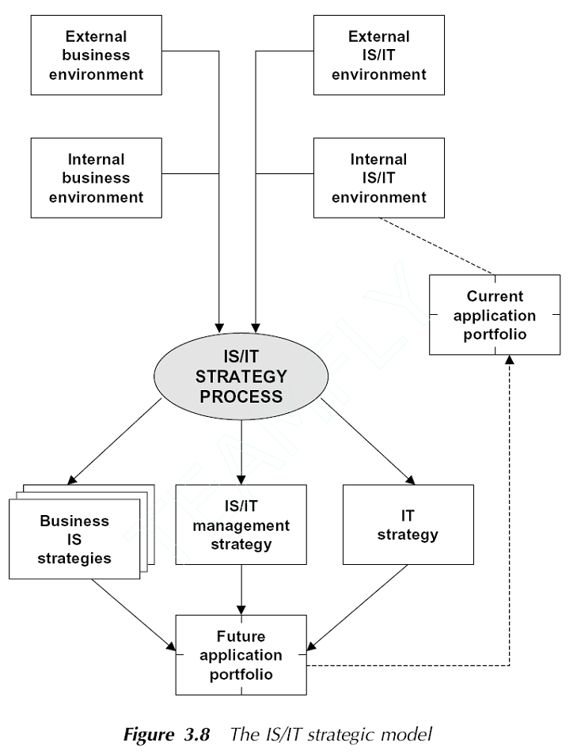
Gambar 1 Model Kerangka Kerja Perencanaan Strategis Sistem Informasi (Ward dan Peppard, 2016 : 108)

Analisis SWOT
Menurut Rangkuti (2013 : 198), “Analisis SWOT adalah identifikasi berbagai faktor secara sistematis untuk merumuskan strategi perusahaan. Analisis ini didasarkan pada logika yang dapat memaksimalkan kekuatan (Strengths) dan peluang (Opportunities), namun secara bersamaan dapat meminimalkan kelemahan (Weakness) dan ancaman (Threats)”.
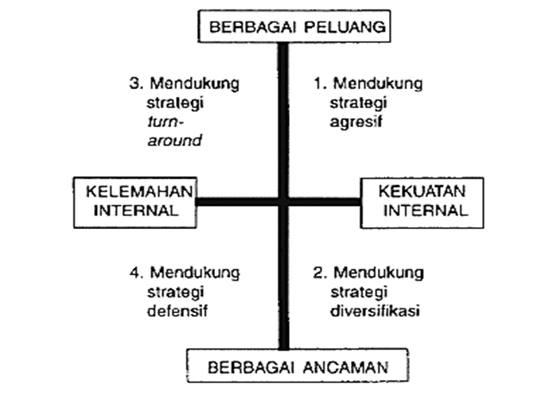
Gambar 2 Diagram Kartesius Analisis SWOT (Rangkuti, 2015 : 20)
Menurut Ragkuti (2015 : 21), Hasil analisis SWOT dapat dibagi menjadi empat kuadran, yaitu :
- Kuadran 1
Merupakan situasi yang sangat menguntungkan. Perusahaan tersebut memiliki peluang dan kekuatan sehingga dapat memanfaatkan peluang yang ada. Strategi yang harus diteraapkan dalam kondisi ini adalah mendukung kebijakan pertumbuhan yang agresif (Growth Oriented Strategy).
- Kuadran 2
Meskipun menghadapi berbagai ancaman, perusahaan ini masih memiliki kekuatan dari segi internal. Strategi yang harus diterapkan adalah menggunakan kekuatan untuk memanfaatkan peluang jangka Panjang dengan cara strategi diversifikasi (Produk / Pasar).
- Kuadran 3
Perusahaan menghadapi peluang pasar yang sangat besar, tetapi di lain pihak menghadapi berbagai kendala / kelemahan iternal. Fokus strategi perusahaan ini adalah meminimalkan masalah-masalah internal perusahaan sehingga dapat membuat peluang pasar yang lebih baik.
- Kuadran 4
Merupakan situasi yang sangat tidak menguntungkan, perusahaan tersebut menghadapi berbagai ancaman dan kelemahan internal

Analisis Value Chain
Menurut Ward & Peppard, (2016 : 220). “Analisa rantai nilai adalah kegiatan menganalisis kumpulan aktivitas yang dilakukan untuk merancang, memproduksi, memasarkan, mengantarkan, dan mendukung produk atau jasa”. Pendekatan value chain dibedakan menjadi dua tipe aktivitas bisnis, yaitu aktivitas utama (primary activities) dan aktivitas pendukung (support activities).
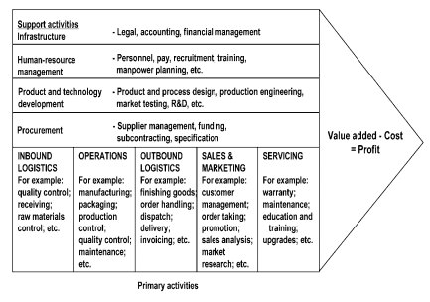
Gambar 3 Analisa Rantai Nilai (Ward dan Peppard, 2002: 265)

Porter’s Five Forces Model
Menurut Ward dan Peppard (2002 : 95),”Perusahaan berinteraksi dengan pelanggan, pemasok, dan pesaing, tetapi, di samping interaksi ini, ada potensi pendatang baru ke dalam pasar kompetitif tertentu dan produk serta layanan pengganti potensial. Untuk bertahan hidup dan berkembang dalam lingkungan ini, sangat penting untuk memahami interaksi ini dan implikasinya, dalam hal bagaimana menghindari yang dirugikan dan untuk memahami peluang untuk mendapatkan keunggulan kompetitif.”
Beberapa hal yang diidentifikasikan dalam Five Forces Model antara lain:
Hubungan perusahaan dengan pihak lain yang ada dalam industri, diantaranya adalah:
- Pelanggan (Customer)
- Pemasok (Supplier)
- Produsen produk pengganti (Subtitute Products)
- Pendatang baru (New Entrants)
- Pesaing (Competitors)
Dengan demikian, ada 5 kekuatan, yaitu:
- Bargaining power of customers.
- Bargaining power of suppliers.
- Threat of substitute products.
- Threat of new entrants.
- Intra-Industry rivalry.
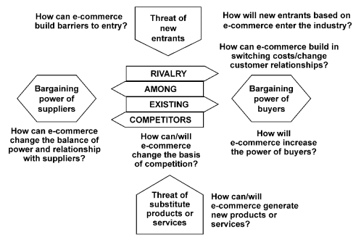
Gambar 4 Porter’s Five Forces Model (Ward dan Peppard, 2002:96)

Aplications Portofolio
Menurut Ward dan Peppard (2002 : 43), Applications Portofolio didefinisikan sebagai Model ini mengusulkan analisis dari semua aplikasi yang ada, yang direncanakan dan potensial ke dalam empat kategori berdasarkan penilaian terhadap kepentingan bisnis aplikasi saat ini dan masa depan. Aplikasi dapat didefinisikan sebagai strategis, berpotensi tinggi, operasional utama atau dukungan, tergantung pada kontribusinya saat ini atau yang diharapkan untuk keberhasilan bisnis.
Keempat kuadran yang mengkategorikan sistem informasi berdasarkan kontribusi bisnis mereka. Secara singkat kategori aplikasi ini adalah:
- Strategic
Aplikasi strategis yang sangat penting untuk kesuksesan bisnis di masa depan. Mereka menciptakan atau mendukung perubahan dalam cara organisasi melakukan bisnisnya, dengan tujuan memberikan keunggulan kompetitif. Perhatikan bahwa apakah teknologi yang digunakan adalah 'terdepan' tidak menunjukkan bahwa aplikasi itu strategis — penilaian harus didasarkan pada kontribusi bisnis.
- Key Operational
Aplikasi operasional utama yang menopang operasi bisnis yang ada, membantu menghindari kerugian. Dapat diperdebatkan bahwa, di banyak industri, sejumlah besar aplikasi telah sedemikian meluas sehingga mereka menjadi 'wajib' untuk bertahan di industri.
- Support
Mendukung aplikasi yang meningkatkan efisiensi bisnis dan efektivitas manajemen tetapi, dalam dirinya sendiri, tidak menopang bisnis atau memberikan keunggulan kompetitif.
- High Poential
Aplikasi inovatif berpotensi tinggi yang dapat menciptakan peluang untuk memperoleh keuntungan di masa depan, tetapi belum terbukti.
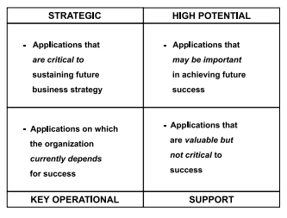
Gambar 5 Applications Portofolio (Ward and Peppard 2002 : 42)

Penelitian Terdahulu
Berdasarkan penelitian “Analisis Strategi Bisnis dan Perancangan Strategis Sistem Informasi pada Perguruan Tinggi Swasta” dalam Infotech Journal, bahwa untuk meningkatkan daya saing bisnis dengan perguruan tinggi swasta-perguruan tinggi swasta lainnya di wilayah Cirebon, UNMA berfokus pada pesaing, mempertimbangkan aspek pengelolaan dana (yang dalam EMI-PT UNMA tercantum merupakan perbaikan mayor), mengembangkan proses bisnis internal dan menambah nilai kerjasama peningkatan mutu akademik dengan pihak-pihak terkait, mengevaluasi dan memperbaiki proses bisnis internal, serta mengembangkan sistem informasi untuk lingkungan internal dan masyarakat umum, Dalam penelitian ini penulis menggunakan beberapa metode untuk menghasilkan perencanaan strategi diantaranya adalah Metode Strategic Option Generator untuk menganalisa proses bisnis pada sebuah perusahaan, Metode Balanced Socorecard.
Berdasarkan Penelitian “Perencanaan Strategi Sistem Informasi (Studi Kasus : Universitas Sembilan Belas November Kolaka)” dalam Indonesian Journal on Networking and Security Volume 5 No 3 (2016), dapat diambil beberapa kesimpulan yaitu Perencanaan Strategi Sistem Informasi pada USN mendatang yaitu terdapat Dua Puluh Enam (29) sistem informasi baru maupun pengembangan yang harus dibuat oleh USN guna untuk mendukung kegiatan bisnis Institusi, sehingga proses bisnis bisa lebih efisien dan dengan adanya perencanaan strategi sistem informasi, institusi dapat mengetahui faktor – faktor apa saja yang mempengaruhi untuk pengembangan sistem informasi yang dapat mendukung tercapainya Visi Misi Organisasi. Pada penelitian ini metode analisis yang digunakan adalah Analisis CSF, Analisis Five Forces, Analisis Value Chain, analisis PEST dan Analisis Portofolio Aplikasi,
Berdasarkan penelitian “Perencanaan Strategi Sistem Informasi Dalam Meningkatkan Daya Saing Sekolah Pada SMK Komputer Mandiri Banjarbaru” dalam Jurnal Bianglala Informatika (2016), Bahwa setelah dilakukan analisis dan perencanaan strategis sistem informasi pada SMK Komputer Mandiri, maka dapat ditarik kesimpulan bahwa melakukan analisis internal menggunakan analisis value chain dapat mengidentifikasi beberapa aplikasi yang diperlukan oleh SMK Komputer Mandiri dan dengan melakukan analisis lingkungan eksternal menggunakan Analisis Five Forces berguna untuk menampilkan potensi-potensi pesaing sistem informasi tersebut berguna untuk membantu kegiatan promosi. Pada penelitian ini metode analisis yang digunakan adalah Analisis Value Chain dan Analisis Five Forces serta untuk memetakan memetakan aplikasi yang ada saat ini dan juga kebutuhan aplikasi dimasa akan datang penulis menggunakan Portofolio McFarlan.

METODE PENELITIAN
Objek Penelitian
PT Koding Next Indonesia merupakan sekolah pemrogramman untuk anak mulai dari usia 4 tahun hingga dewasa. Tidak hanya untuk anak usia dini, Koding Next juga mengajar murid dan mahasiswa, pengusaha/ pemilik bisnis hingga pekerja profesional. Koding Next didirikan oleh Bartek Wasik, mulai dengan 19 orang murid di bulan Januari 2017, hingga sekarang Koding Next memiliki lebih dari 500 orang murid.
PT Koding Next Indonesia memiliki 3 tingkatan yaitu, Little Koders, Junior Koders, Pro Koders dan Intensive Course. Little Koders adalah kelas untuk anak usia 4-8 tahun, dengan modul Apps, Robots, Games and Math dan Computer Programming. Junior Koders untuk anak usia 8-16 tahun dengan modul Apps, Pengembangan website, Drones, dan pengembangan permainan 2D, dan Pro Koders adalah kelas untuk anak usia diatas 16 tahun dengan modul Pengembangan piranti lunak, Pengembangan aplikasi android, Augmented Reality dan Artificial Intelligence, serta yang terakhir adalah Intensive Course yang merupakan kelas utuk usia diatas 16 tahun ataupun seorang profesional, dengan modul Website static, website dinamis, website E-Commerce, dan Web Analytics.

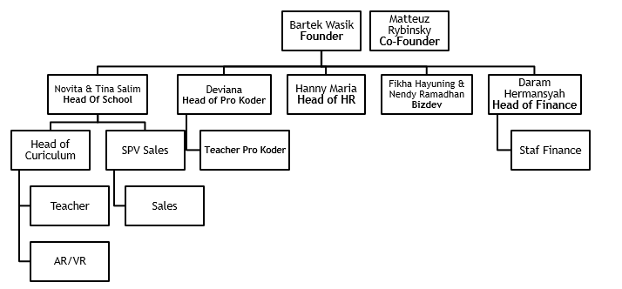
Gambar 6 Struktur Organisasi PT Koding Next Indonesia

Teknik Pengumpulan Data
Di dalam penelitian ini dibutuhkan data yang dapat mendukung prencanaan strategis sistem informasi PT Koding Next Indonesia, adapun data yang dibutuhkan antara lain.
- Data Primer
Data utama yang dikumpulkan untuk studi tertentu yang dilaksanakan. Data ini didapat dari hasil wawancara dengan kepala sekolah dan hasil observasi langsung aktivitas operasional yang berlangsung pada PT Koding Next Indonesia.
- Data Sekunder
Data yang diperoleh dari sumber lain dalam bentuk dokumen. Dokumen-dookumen yang diperoleh berupa laporan mengenai hasil aktivitas yang telah dilakukan di PT Koding Next Indonesia

Dalam pengumpulan data, penulis menggunakan teknik wawancara terstrktur, observasi langsung, kuisioner dan studi pustaka.
- Wawancara Terstruktur
Penulis melakukan wawancara dengan Head of School (Kepala Sekolah) dan HRD PT Koding Next Indonesia dengan tujuan untuk menggali fakta dan mengetahui kondisi yang ada di dalam PT Koding Next Indonesia.
- Observasi Langsung
Penulis melakukan pengumpulan data melalui pengamatan secara langsung dilakukan guna pengenalan awal terkait aktivitas utama dan aktivitas pendukung dalam proses kerja pada PT Koding Next Indonesia yang akan digunakan sebagai bahan kajian dalam penelitian.
- Kuesioner
Penulis melakukan pegumpulan data dengan menggunakan kuisioner, responden dari kuisioner adalah karyawan dari PT Koding Next Indonesia cabang Pantai Indah Kapuk.
- Studi Pustaka
Penulis juga melakukan pencarian data – data yang dapat mendukung penelitian yang diperoleh dari jurnal, buku atau e-book yang berhubungan dengan topik penelitian yang dilakukan oleh penulis

Teknik Analisis Data
Analisis data terdiri dari tiga alur kegiatan yang terjadi secara bersamaan yaitu: reduksi data, penyajian data, penarikan kesimpulan/verifikasi :

- Reduksi Data
Reduksi data adalah proses analisis untuk memilih, memusatkan perhatian, meyederhanakan, mengabstraksikan serta mentransformasikan data yang muncul dari catatan-catatan lapangan. Mereduksi data berarti membuat rangkuman, memilih hal-hal pokok, memfokuskan pada hal-hal penting,
- Penyajian Data
Setelah data direduksi, langkah analisis selanjutnya adalah penyajian (display) data. Penyajian data diarahkan agar data hasil reduksi terorganisasikan, tersusun dalam pola hubungan, sehingga makin mudah dipahami. Penyajian data dapat dilakukan dalam bentuk uraian naratif, bagan, hubungan antar kategori, diagram alur (flow chart), dan lain sejenisnya.
- Penarikan Data
Langkah berikutnya dalam proses analisis data kualitatif adalah menarik kesimpulan berdasarkan temuan dan melakukan verifikasi data. Kesimpulan awal yang dikemukan masih bersifat sementara dan akan berubah bila ditemukan bukti-bukti kuat yang mendukung tahap pengumpulan data berikutnya. Teknik Pengumpulan Data

Dalam penelitian ini teknik yang digunakan Alat-alat yang digunakan terdiri dari :
- Analisis Lingkungan Bisnis Eksternal
  - Porter’s Five Competitive Forces
Analisis Five Competitive Fores milik Porter bertujuan untuk mengidentifikasi lingkungan persaingan didalam industri, data yang dibutuhkan daam analisis ini dipeproleh melalui analisis dokumen perusahaan, wawancara dan dengan melakukan observasi langsung di perusahaan. Dalam dunia usaha tentulah ada yang disebut dengan persaingan. Persaingan terjadi jika perusahaan tersebut ingin menglami peningkatan tentunya harus melakukan persaingan dengan pelaku – pelaku bisnis yang sejenis.
Untuk memetakan suatu persaingan maka dibutuhkan sebuah analaisis. Analisis ini akan melihat sejauh mana kekuatan para kompetitor yang ada, pendatang baru, produk atau layanan pengganti, daya tawar suplier serta daya tawar pelanggan terhadap keberlangsungan bisnis perusahaan. Analisis lima kekuatan porter ini berfungsi untuk melihat peta persaingan pada perusaahaan.
  - Analisis SWOT
Analisis SWOT adalah metode untuk mengidentifikasi posisi perusahaan dalam pasar berdasarkan kekuatan, kelemahan, peluang dan ancaman yang dimiliki oleh perusahaan, cara melakukan analisis SWOT adalah dengan mencari data yang diperlukan dengan melakukan pengamatan langsung, wawancara dan dengan menggunakan kuisioner, dari hasil penelitian yang didapat strategi bisnis dapat dilaksanakan dengan lebih baik dan tepat. Setelah diperoleh data-data yang diperlukan, kelompokkan aspek kedalam matriks (kekuatan, kelemahan, ancaman dan peluang), setelah semua aspek dikelompokkan, lakukan pembobotan faktor internal dan eksternal dengan menggunakan tabel IFAS (Internal Factor Analysis Summary) dan EFAS (External Factor Analysis Summary) untuk mengetahui aspek apa yang harus dijadikan prioritas oleh perusahaan dan strategi apa yang harus dilakukan oleh perusahaan.

- Analisis Lingkungan Bisnis Internal
  - Analisis Value Chain
Analisis rantai nilai adalah analisis yang digunakan untuk mengidentifikasi nilai tambah apa saja yang diberikan oleh kegiatan operasional perusahaan agar dapat mengetahui aktivitas mana yang memberikan nilai tambah (Added Value) yang paling tinggi sehingga perusahaan dapat menjalankan kegiatan bisnisnya dengan lebih efisien.
Analisis ini dilakukan dengan mengidentifikasi aktivitas utama dan aktivitas pendukung dari perusahaan melalui observasi dan dokumen-dokumen perusahaan yang menjelaskan mengenai aktivitas suatu divisi dalam perusahaan.

- Analisis Lingkungan SI/TI Internal.
- Portofolio McFarlan Strategic Grid
Portfolio McFarlan digunakan untuk memetakan aplikasi sitem informasi berdasarkan kontribusinya terhadap perusahaan, pemetaan dilakukan kedalam 4 (empat) kuadran, yaitu : Strategic, High Potential, Key Operation dan Support. Hasil dari pemetaan tersebut dapat digunakan perusahaan untuk mengetahui kontribusi aplikasi sistem informasi pada operasional perusahaan dan membantu dalam memilih strategi pengembangan yang tepat di masa mendatang.

- Analisis Lingkungan SI/TI Eksternal
  - Tren Teknologi
Untuk mengetahui lingkungan Sistem Informasi dan Teknologi Informasi eksternal perusahaan, penulis harus mengetahui Tren Teknologi serta potensi kesempatan aplikasi dari teknologi baru dan pemanfaatan Sistem Informasi dan Teknologi Informasi oleh pihak lain, khususnya pelanggan dan pemasok perusahaan.

Untuk menganalisis data yang diperoleh dari kuisioner penulis juga menggunakan alat rata-rata tertimbang dan skala likert
- Rata-rata tertimbang

$$\overline{x}= \frac{\sum{fi×Wi}}{n}$$
Keterangan :
$\overline{x }$= Skor rata rata
Fi = Frekuensi
Wi = Bobot masing-masing pertanyaan
N = Total jumlah frekuensi
- Skala Likert
Skala Likert merupakan skala yang berisi lima tingkat jawaban mengenai kesetujuan responden terhadap statemen atau pernyataan yang dikemukakan mendahului opsi jawaban yang disediakan.
$$Rs= \frac{m-n}{b}$$
Keterangan :
m = Skor tertinggi pada skala
n = Skor terendah pada skala
b = Jumlah kelas

Teknik Pengukuran Data
Uji validitas dilakukan dilakukan dengan metodekorelasi product moment dari Pearson yaitu dengan melihat angka koefisien korelasi (rxy) yang menyatakan hubungan antara skor butir pertanyaan dengan skor total
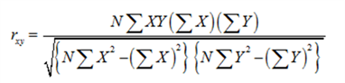
Keterangan :
rxy : koefisien korelasi X dan Y
N : jumlah subjek uji coba
∑X : jumlah X ( butir skor )
∑Y : jumlah Y ( butir skor )

HASIL DAN PEMBAHASAN
- Hasil Analisis SWOT (Strength, Weakness, Opportunities, Threat)
  - Identifikasi faktor kekuatan, kelemahan, peluang dan ancaman perusahaan

Tabel 1 Faktor Kelemahan, Kekuatan, Peluang dan Ancaman

  - Tabel IFAS (Internal Factor Analysis Summary)

Tabel 2 Internal Factor Analysis Summary

  - Tabel IFAS (Internal Factor Analysis Summary)

Tabel 3 External Factor Analysis Summary

Diagram Kartesius Analisis SWOT
Berdasarkan tabel IFAS dan EFAS, selisih skor total faktor internal pada tabel IFAS adalah 0.156 dan selisih skor faktor eksternal pada tabel EFAS adalah 0.164. Dari data tersebut diperoleh sumbu X dan sumbu Y sebagai berikut :
- Sumbu X (Selisih faktor iternal) : -0.115
- Sumbu Y (Selisih faktor eksternal) : 0.164
Gambar 7 Diagram Kartesius Analisis SWOT

Berdasarkan hasil dari diagram SWOT maka dihasilkan 18 strategi :
Strategi S-O (Strength-Opportunity) :
- Mengembangkan kurikulum yang ada untuk dapat memenuhi kebutuhan skill IT yang ada saat ini
- Memperluas kerjasama dengan sekolah-sekolah diluar Jakarta
- Memanfaatkan lokasi Koding Next yang berada di dalam mall yang ramai pengunjung untuk dapat membantu dalam melakukan promosi secara langsung
- Memanfaatkan desain tempat dan peralatan mengajar yang menarik untuk menarik perhatian anak-anak
Strategi W-O (Weakness-Opportunity)
- Meningkatkan pemanfaatan sistem informasi dan teknologi informasi dalam operasional perusahaan untuk meningkatkan pelayanan yang diberikan pada customer, antara lain dalam membantu penyusunan jadwal, mempermudah murid dalam memperoleh informasi mengenai jadwal kelas dan mempermudah pelanggan dalam melakukan pendaftaran
- Memperluas jaringan pemasaran, karena meningkatnya kebutuhan skill IT dan sekolah-sekolah mulai menerapkan programming dalam kurikulumnya, hal ini dapat dimanfaatkan Koding Next untuk melakukan promosi dan memperkenalkan brand Koding Next pada masyarakat luas
- Perusahaan harus siap menghadapi kemungkinan meningkatnya peminat kursus programming, oleh karena itu tenaga kerja pengajar yang ada juga harus memiliki kompetensi yang memadai, perusahaan dapat memanfaatkan teknologi informasi untuk membantu dalam pelatihan suber daya manusia yang ada
- Penambahan tenaga kerja untuk memelihara infrastruktur TI agar meminimalisir kerusakan infrastruktur TI yang ada dan meningkatkan pelayanan kepada pelanggan
Strategi S-T (Strength-Threat)
- Memanfaatkan eksklusifitas kurikulum dan peralatan serta fasilitas yang lengkap untuk menjadi nilai jual dan untuk menarik minat masyarakat terhadap kursus programming
- Menyusun kurikulum eksklusif dengan program ajaran yang inovatif untuk menarik minat masyarakat dan unggul dalam persaingan yang semakin ketat
- Menjaga kurikulum yang dimiliki agar tidak diketahui oleh pesaing perusahaan
- Membuka kelas untuk mahasiswa dan karyawan ketika liburan sekolah
- Melakukan sosialisasi mengenai pentingnya skill IT di sekitar lokasi perusahaan, memanfaatkan lokasi perusahaan yang ramai untuk melakukan kegiatan sosialisasi mengenai pentingnya skill IT dalam masyarakat sekarang ini
Strategi W-T (Weakness-Threat)
- Meningkatkan efisiensi dalam proses bisnis dan kegiatan-kegiatan operasional agar perusahaan dapat mengurangi biaya dikeluarkan sehingga harga yang ditawarkan akan lebih kompetitif
- Mencari pemasok lokal untuk menjadi pemasok substitusi untuk pemasok utama sebagai tindakan preventif jika pemasok utama yang berada di luar negeri sulit dihubungi untuk melakukan pembelian peralatan
- Mempersiapkan tenaga pengajar yang ada sebaik mungkin untuk menghadapi materi ajaran yang akan terus berkembang
- Mulai memanfaatkan sistem informasi untuk membuat e-learning bagi murid-murid di Koding Next agar dapat meningkatkan daya saing terhadap penyedia layanan pembelajaran programming secara online
- Tingkatkan pemeliharaan fasilitas yang ada untuk mempertahankan daya saing

- Analisis Value Chain

Gambar 8 Diagram Value Chain PT Koding Next Indonesia

Aktivitas utama PT Koding Next Indonesia adalah sebagai berikut:
- Pendaftaran murid baru
- Penyusunan jadwal kelas
- Kegiatan belajar mengajar
- Presentasi akhir
- Pertemuan orang tua dan guru
- Pemberian sertifikat
- Pembentukan kerja sama dengan perusahaan
- Digital Markting
- Promosi ke sekolah dan universitas
- Peningkatan kualitas
- Penanganan feedback dari pelanggan

Aktivitas pendukung PT Koding Next Indonesia adalah sebagai berikut
- Penyusunan strategi
- Pengawasan dan evaluasi terhadap karyawan
- Mengelola pembayaran dari pelanggan
- Mengelola pengeluaran perusahaan
- Mengatur perjanjian kerja dengan karyawan
- Mengelola perizinan perusahaan
- Perekrutan karyawan baru
- Pelatihan dan pengembangan karyawan
- Pengelolaan absensi dan penggajian karyawan
- Pemeliharaan dan pengembangan website PT Koding Next Indonesia
- Pengembangan CRM perusahaan
- Mengajukan permintaan pembelian
- Pembelian peralatan ke pemasok baik lokal maupun luar negeri

- Analisis Porter’s Five Forces
  - Persaingan dalam industri

No | Indikator | Analisis
1 | Jumlah Pesaing | Jumlah pesaing di sekitar Jakarta, kurang lebih ada 5 kompetitor
2 | Difrensiasi Produk | Perbedaan terdapat pada banyaknya modul ajar yang ditawarkan, alat-alat yang digunakan dan rentang umur murid yang diajar (Mulai dari 4 tahun sampai dewasa)
3 | Kekuatan brand / merek | Masih banyak masyarakat yang belum mengenal brand PT Koding Next Indonesia
Tabel 4 Faktor persaingan dalam industri
  - Ancaman pendatang baru

Tabel 5 Faktor ancaman pendatang baru

  - Ancaman produk substitusi
No | Indikator | Analisis
1 | Jumlah produk pengganti | Jumlah produk pengganti termasuk banyak, produk pengganti untuk Koding Next dapat berupa penyediaan layanan kursus programming secara online
2 | Perbedaan dengan produk substitusi | Perbedaan dalam media yang digunakan dalam proses belajar-mengajar
3 | Karakteristik Price-Value Produk Substiusi | Online Learning memiliki keunggulan dibandingkan dengan kursus biasa dalam hal harga dan aksesibilitas
Tabel 6 Faktor ancaman produk substitusi

  - Daya tawar pemasok
No | Indikator | Analisis
1 | Dominasi pemasok | Tidak bergantung pada satu pemasok saja, bisa memperoleh barang dari beberapa pemasok
2 | Alternatif pemasok | Dapat mencari alternatif pemasok
Tabel 7 Faktor daya tawar pemasok

  - Daya tawar pembeli

No | Indikator | Analisis
1 | Kejelsan informasi produk | Informasi yang diperoleh hanya sebatas modul-modul apa saja yang ditawarkan oleh Koding Next
2 | Biaya peralihan produk | Tidak ada switching cost, dan jika murid ingin berhenti karena merasa kurang puas akan dilakukan pengembalian dana (refund).
3 | Ketersediaan barang substitusi | Dalam industri kursus ini terdapat pproduk substitusi yang mampu menggantikan fungsi sebuah kursus, yaitu pembelajaran secara online.
Tabel 8 Faktor daya tawar pembeli

- Current Applications Portofolio
Aplikasi yang telah digunakan oleh PT Koding Next Indonesia beserta dengan fungsi dan kuadran aplikasinya adalah sebagai berikut ini :
  - Website PT Koding Next Indonesia
  - E-mail perusahaan
  - Accurate Accounting System
  - Google Drive

Analisis Tren Teknologi
Analisis Lingikungan Sistem Informasi dan Teknologi Informasi eksternal dilakukan untuk mengetahui gambaran mengenai tren teknologi perangkat keras serta aplikasi sistem informasi. Sumber analisis ini adalah informasi dari beberapa sumber.
Aplikasi sistem informasi terus berkembang seiring dengan perkembangan teknologi informasi dan perkembangan internet. Dampak perkembangan teknologi informasi daan internet membuat tren aplikasi berkembang ke arah aplikasi berbasis web.
Trend Sistem Informasi/Teknologi Informasi yang saat ini banyak diimplementasikan khususnya pada industri kursus diantaranya adalah :
- E-Learning
- E-Library
- Sistem pendaftaran online (e-registration)
- Sistem CRM (Customer Relationship Management).

- Visi dan Misi PT Koding Next Indonesia
  - Visi PT Koding Next Indonesia :
Mengedukasi dunia mengenai programming
  - Misi PT Koding Next Indonesia :

Meningkatkan efisiensi proses operasional perusahaan

Meningkatkan kualitas dan kompetensi guru dan staff untuk meningkatkan kepuasan customer.

- Strategi Sistem Informasi

Tabel 9 Strategi Sistem Informasi Divisi Manajemen
Tabel 10 Strategi Sistem Informasi Divisi Sumber Daya Manusia
Tabel 11 Strategi Sistem Informasi Divisi Penelitian dan Pengembangan

Tabel 12 Strategi Sistem Informasi Divisi Kurikulum
Tabel 13 Strategi Sistem Informasi Divisi Teknologi Informasi

- Analisis Gap
Tabel 14 Analisis Gap Sistem Informasi
Sistem yang berjalan saat ini | Analisis / Usulan Solusi | Target sistem masa depan
Perusahaan masih sulit untuk memperoleh dan mengolah data feedback dan kritik dari pelanggan | Membuat sebuah sistem informasi yang dapat memudahkan pelanggan memerikan feedback dan menampilkan hasil feedback pada manajemen. | Sistem informasi keluhan pelanggan dapat memudahkan pelaanggan untuk memberikan feedback dan membantu perusahaan dalam mengelola data feedback.
Perusahaan masih sulit untuk memperoleh dan mengolah data feedback dan kritik dari pelanggan | Membuat sebuah sistem informasi yang dapat memudahkan pelanggan memerikan feedback dan menampilkan hasil feedback pada manajemen. | Sistem informasi keluhan pelanggan dapat memudahkan pelaanggan untuk memberikan feedback dan membantu perusahaan dalam mengelola data feedback.
Perusahan sulit untuk melakukan evaluasi terhadap kinerja karyawan. | Membuat sistem informasi yang dapat membantu divisi manajemen dalam melakukan evaluasi terhadap kemampuan dan kompetensi karyawan. | Sistem informasi pelatihan tenaga kerja dapat membantu pihak manajemen dalam melakukan pengujian terhadap karyawan dan memperoleh laporan hasil evaluasi karyawan
Untuk memperoleh data absensi dari cabang perusahaan, pihak HRD harus mengambil data secara langsung ke cabang-cabang perusahaan | Membuat sistem informasi yang dapat mengintegrasikan data absensi karyawan dari cabang-cabang perusahaan dengan kantor pusat. | Sistem informasi absensi karyawan dapat memudahkan pihak manajemen dalam memperoleh dan memantau data absensi karyawan dari cabang perusahaan.
Divisi teknologi informasi perusahaan sulit untuk mengetahui kondisi infrastruktur teknologi informasi. | Membuat sistem informasi yang dapat digunakan oleh pengguna teknologi informasi melaporkan kerusakan pada infrastruktur teknologi informasi dan menyimpan data mengenai maintenance dari masing-masing infrastruktur. | Sistem informasi maintenance infrastruktur teknologi informasi dapat membantu divisi Teknologi Informasi dalam memantau dan menerima laporan mengenai kondisi infrastruktur.
Murid masih sulit memperoleh informasi jadwal kelas dan proses pembagian jadwal kelas dan guru masih dilakukan secara manual | Membuat sistem informasi yang dapat membantu dalam melakukan penyusunan jadwal, mencegah terjadinya jadwal bentrok dan dapat diakses oleh murid untuk memperoleh jadwal kelas murid tersebut. | Sisem informasi penjadwalan dapat membantu murid memperoleh informasi jadwal kelas dan membantu dalam melakukan penjadwalan sehingga dapat meminimalisir kesalahan dalam penyusunan jadwal.
Kegiatan belajar mengajar hanya dapat dilakukan secara langsung atau. | Membuat sistem  e-learning yang dapat diakses oleh murid dan melalui sistem ini guru dapat memberikan tugas dan materi | Sistem e-learning dapat meningkatkan kepuasan pelanggan karena murid dapat mengakses materi

- Struktur Pembangunan Sistem Informasi

Gambar 9 Struktur Pembangunan Sistem Informasi PT Koding Next Indonesia

- Tahapan Pengembangan Aplikasi

Gambar 10 Gantt Chart Pengembangan Sistem Informasi
Dalam menyusun tahapan pengembangan sistem informasi, berikut adalah faktor-faktor yang menjadi pertimbangan :
- Kebutuhan dan fungsi masing-masing modul. Dengan selesainya proyek itu proyek diharapkan dapat dimanfaatkan sesuai dengan waktu yang sudah ditentukan.
- Ketersediaan sumber daya manusia, material dan pelengkap lainnya yang dibutuhkan.
- Keterkaitan satu tahapan dengan tahapan berikutnya agar sistem yang dibangun dapat saling berkesinambungan.
- Prioritas fungsi modul yang dibutuhkan perusahaan terlebih dahulu.

- Future Applications Portofolio
Tabel 15 Future Application Portofolio
Keterangan :
* Aplikasi yang sudah ada saat ini
** Aplikasi yang direkomendasikan

- Perancangan Aplikasi Perencanaan Strategis Sistem Informasi
  - Use Case Diagram
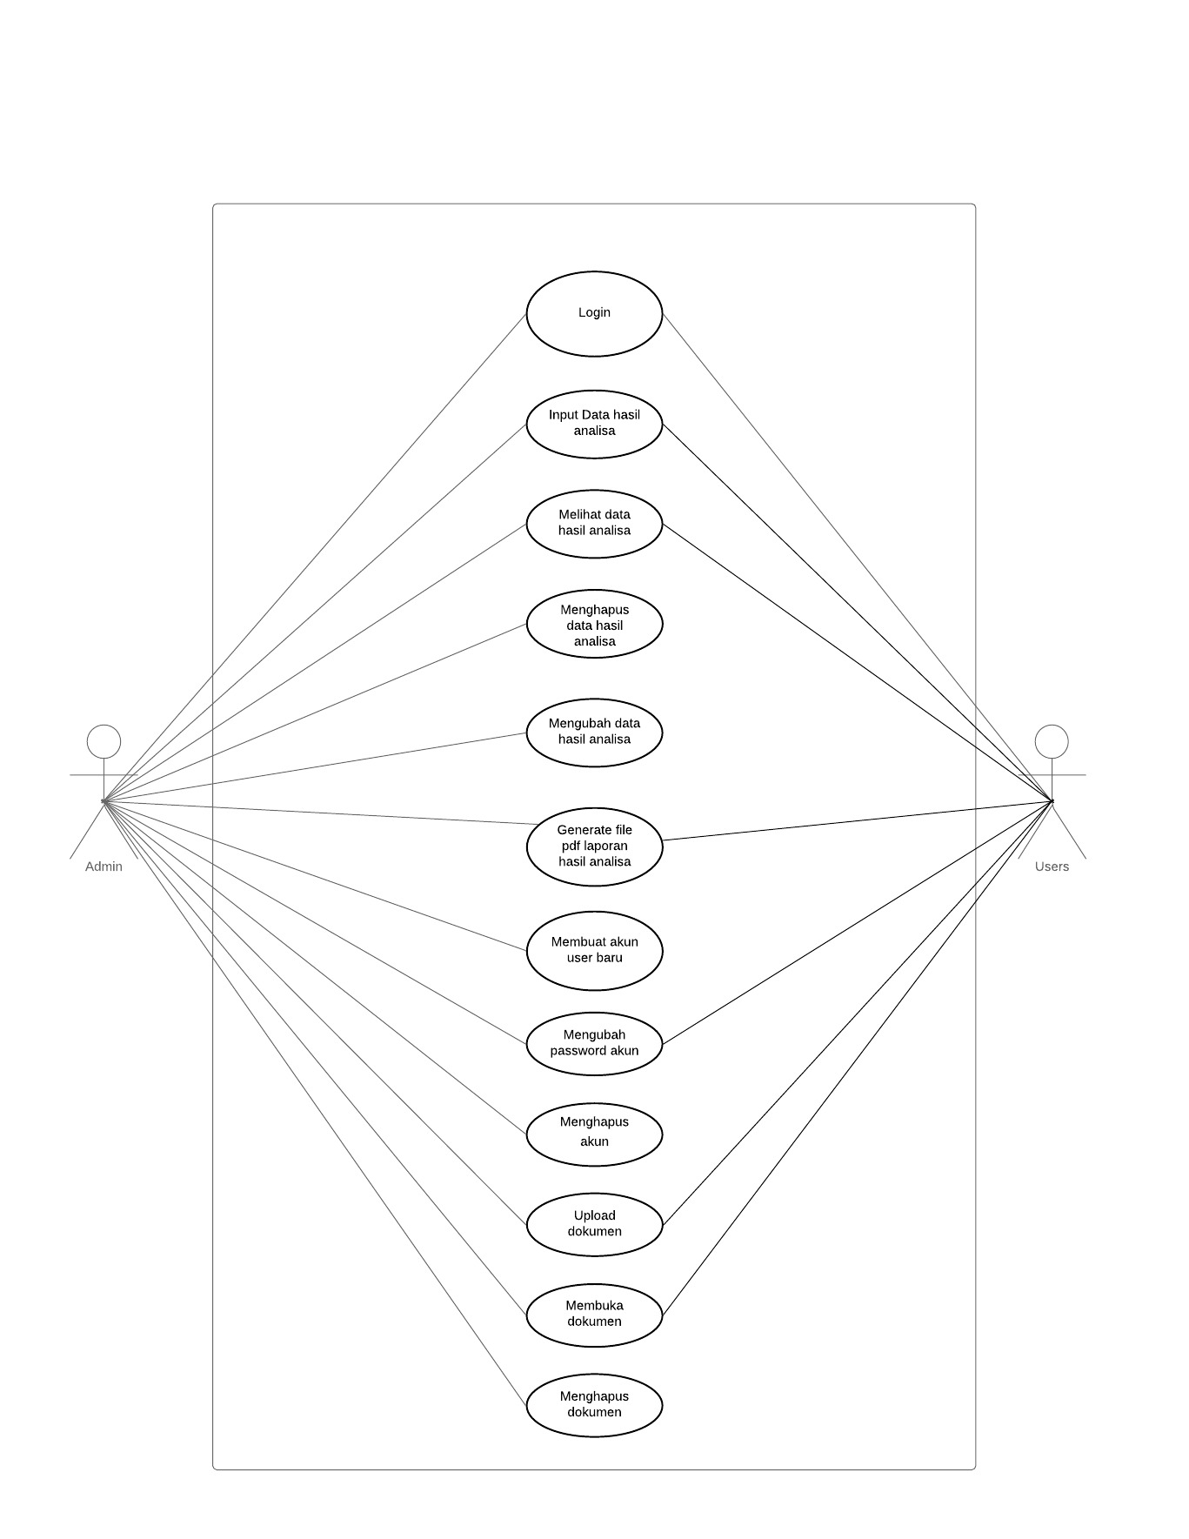
Gambar 11 Use Case Diagram Sistem

  - Class Diagram
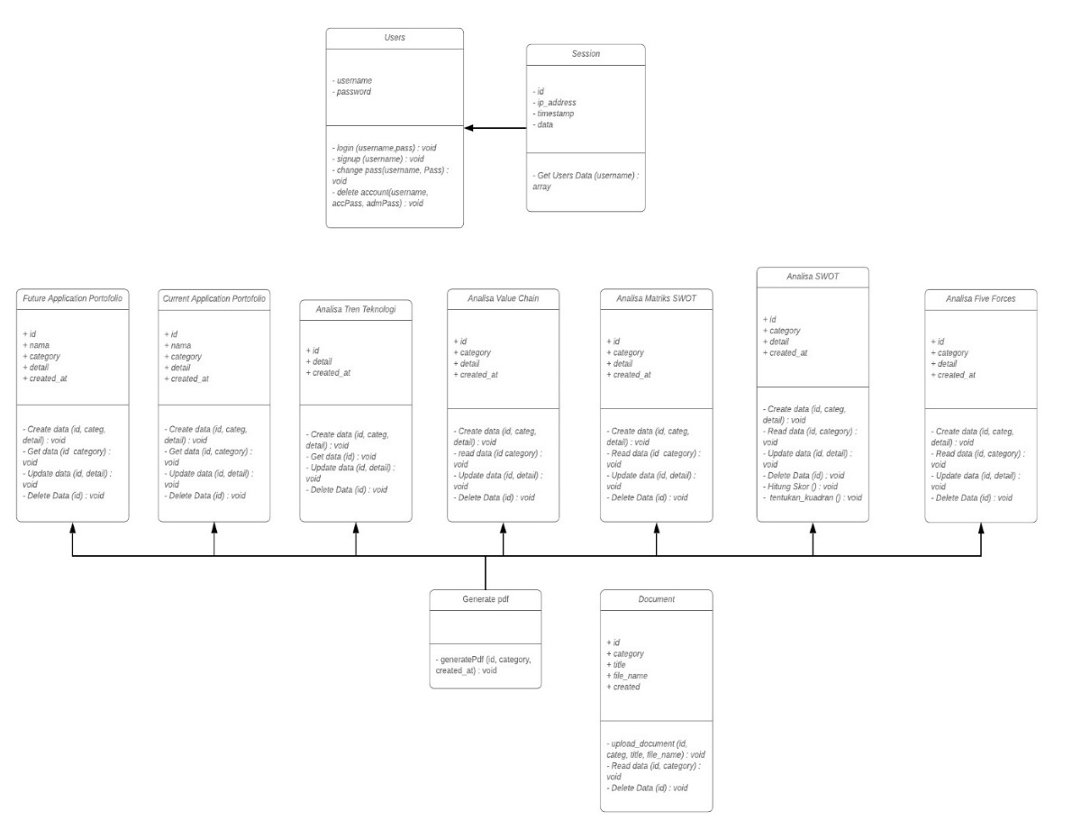
Gambar 12 Class Diagram Sistem

  - Activity Diagram
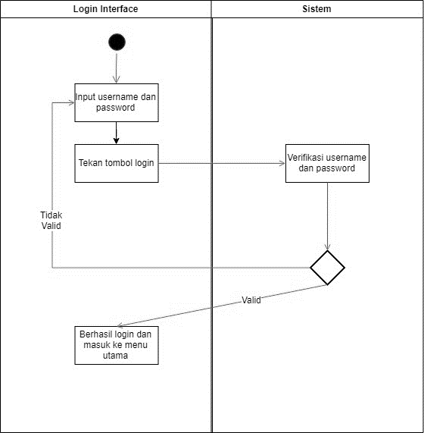
Gambar 13 Activity Diagram Login

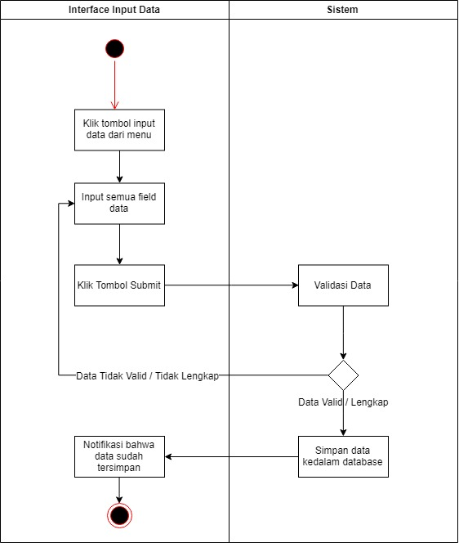
Gambar 14 Activity Diagram Input Data

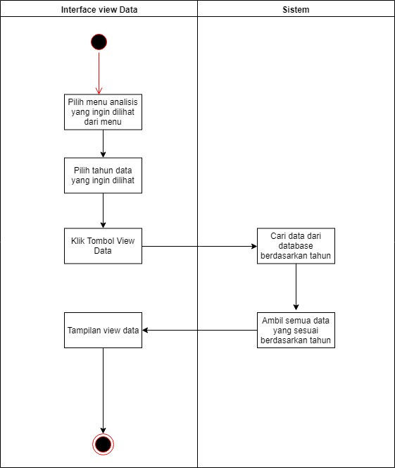
Gambar 15 Activity Diagram View Data

Gambar 16 Activity Diagram Delete Data

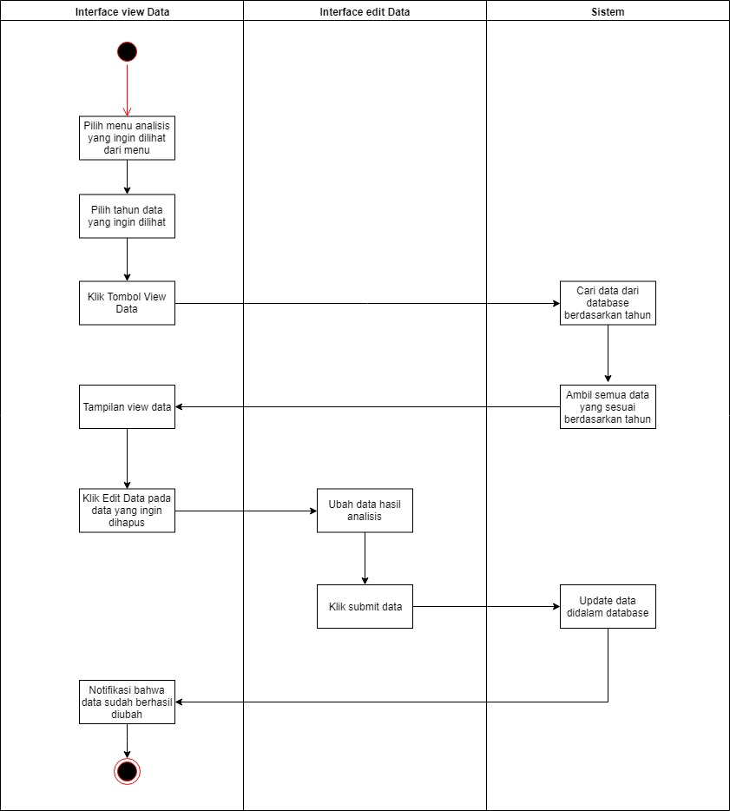
Gambar 17 Activity Diagram Edit Data
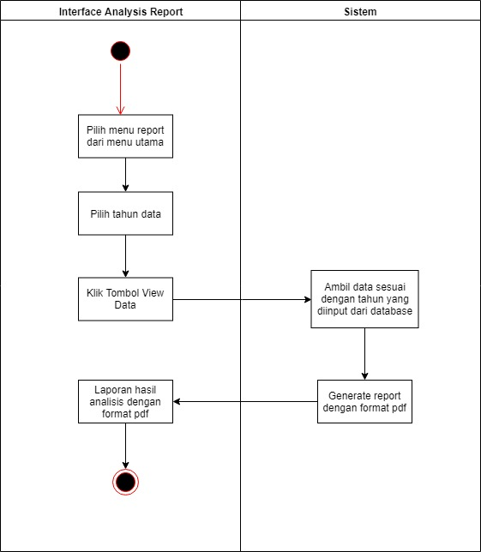
Gambar 17 Activity Diagram Generate Report

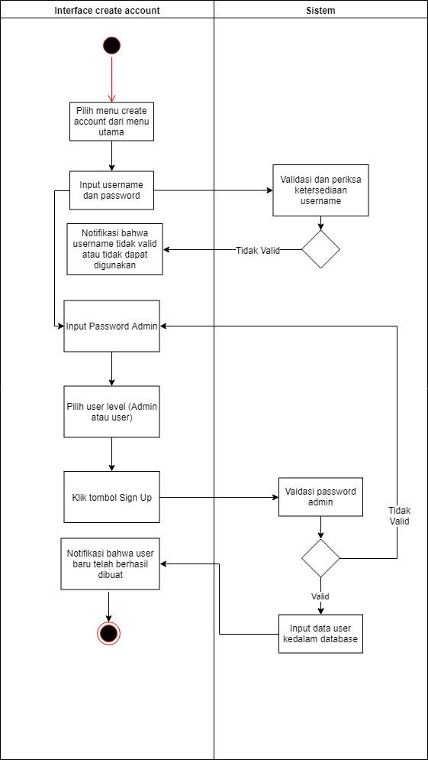
Gambar 18 Activity Diagram Buat user baru
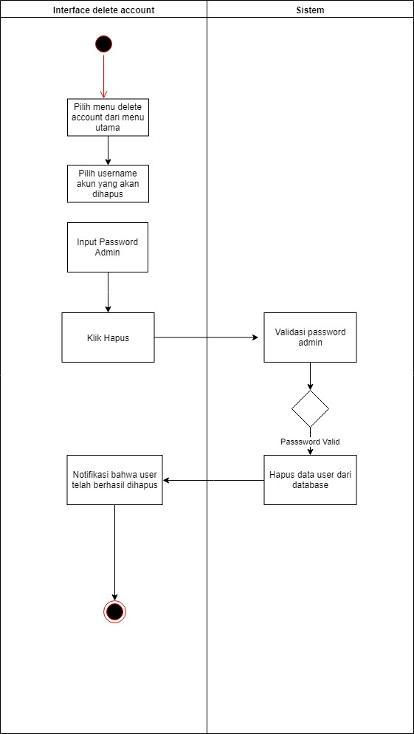
Gambar 19 Activity Diagram Hapus Akun

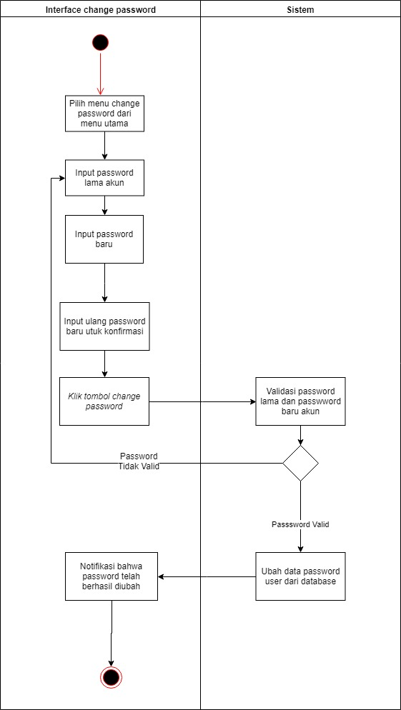
Gambar 20 Activity Diagram Ganti Password
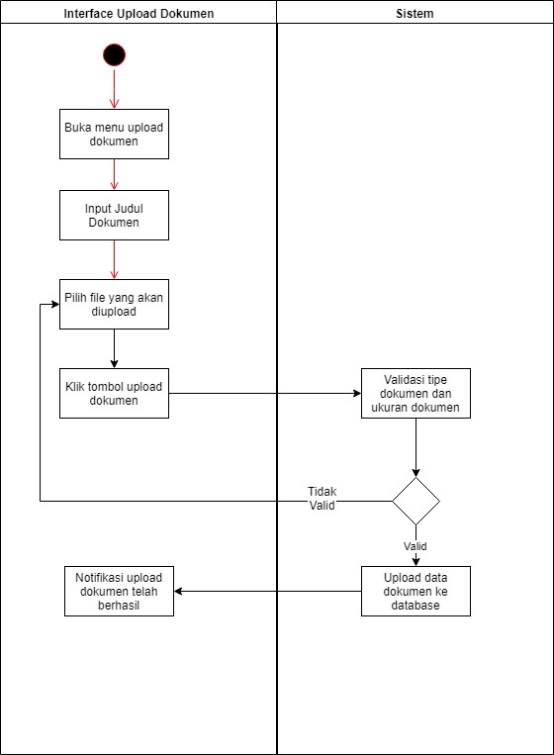
Gambar 21 Activity Diagram Upload Document

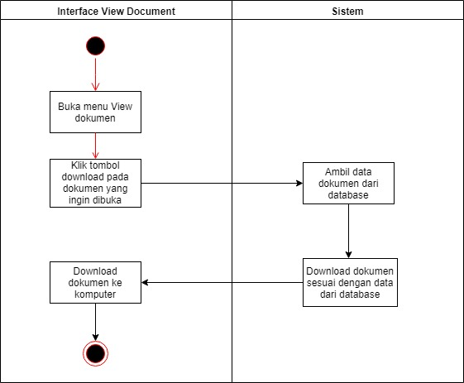
Gambar 21 Activity Diagram View Document

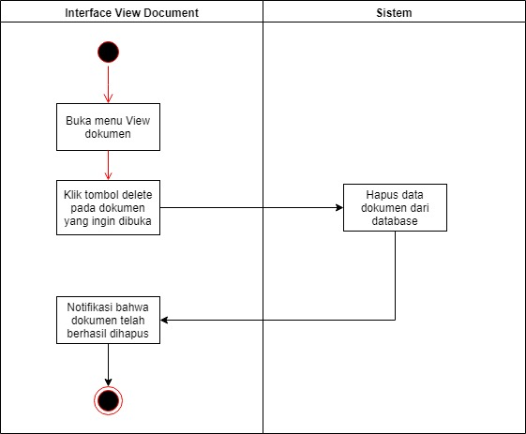
Gambar 22 Activity Diagram Delete Document

- Panduan Penggunaan Aplikasi
- Halaman Login
Gambar 23 Halaman Login

Tampilan halaman login memiliki dua komponen textbox yang berfungsi untuk melakukan input username dan password, dibawah kedua textarea tersebut ada tombol login yang daigunakan untuk masuk ke halaman menu utama setelah username dan password berhasil tervalidasi.

- Halaman Menu Utama

Gambar 23 Halaman Menu Utama

Pada halaman menu utama terdapat Navigation Bar pada bagian atas halaman, username pengguna yang sedang login dan juga terdapat empat tombol untuk mengakses halaman Analisis SWOT, Analisis Five Forces, Analisis Value Chain.

- Halaman Buat Akun Baru
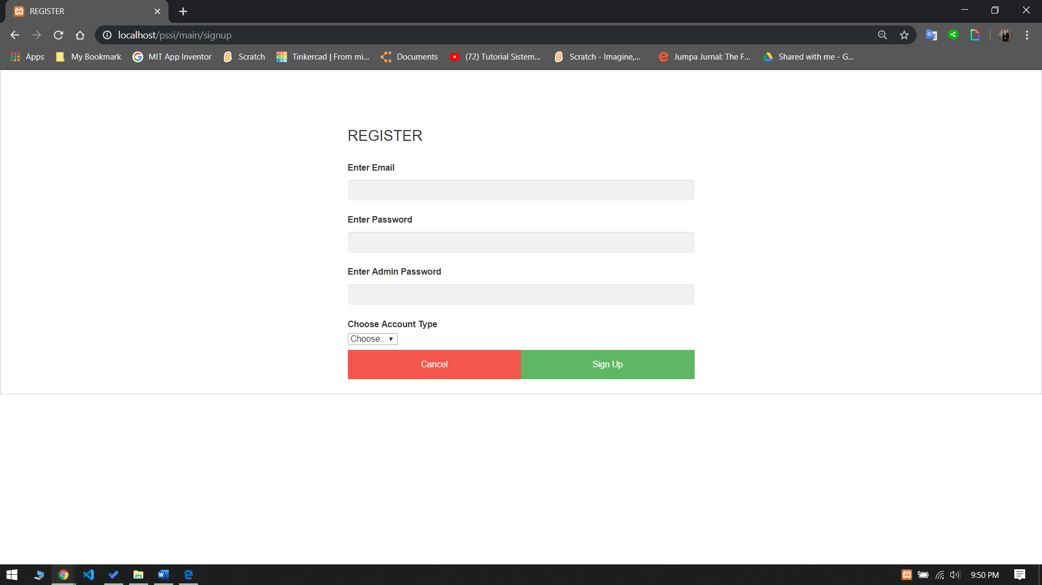
Gambar 24 Halaman Buat Akun Baru

Halaman Buat Akun Baru terdapat tiga textbox yang digunakan untuk input email/username akun baru, input password yang diinginkan pada akun baru dan untuk input password admin untuk validasi, dibawahnya terdapat komponen dropdown list yang digunakan untuk memilih tipe akun yang akan dibuat (Admin atau User), dibawah dropdown list tersebut terdapat dua tombol, yaitu tombol untuk melakukan sign-up dan tombol untuk kembali ke halaman menu utama.

- Halaman Ganti Password

Gambar 25 Halaman Ganti Password

Halaman ubah password terdapat tiga textbox yang digunakan untuk input password lama, input password baru yang diinginkan dan textbox terakhir digunakan untuk input ulang password baru untuk konfirmasi,dibawahnya terdapat dua komponen tombol yang berfungsi untuk membatalkan ganti password dan kembali ke menu utama lalu tombol kedua berfungsi untuk mengganti password akun menjadi password baru yang telah diinput.

- Halaman Hapus Akun

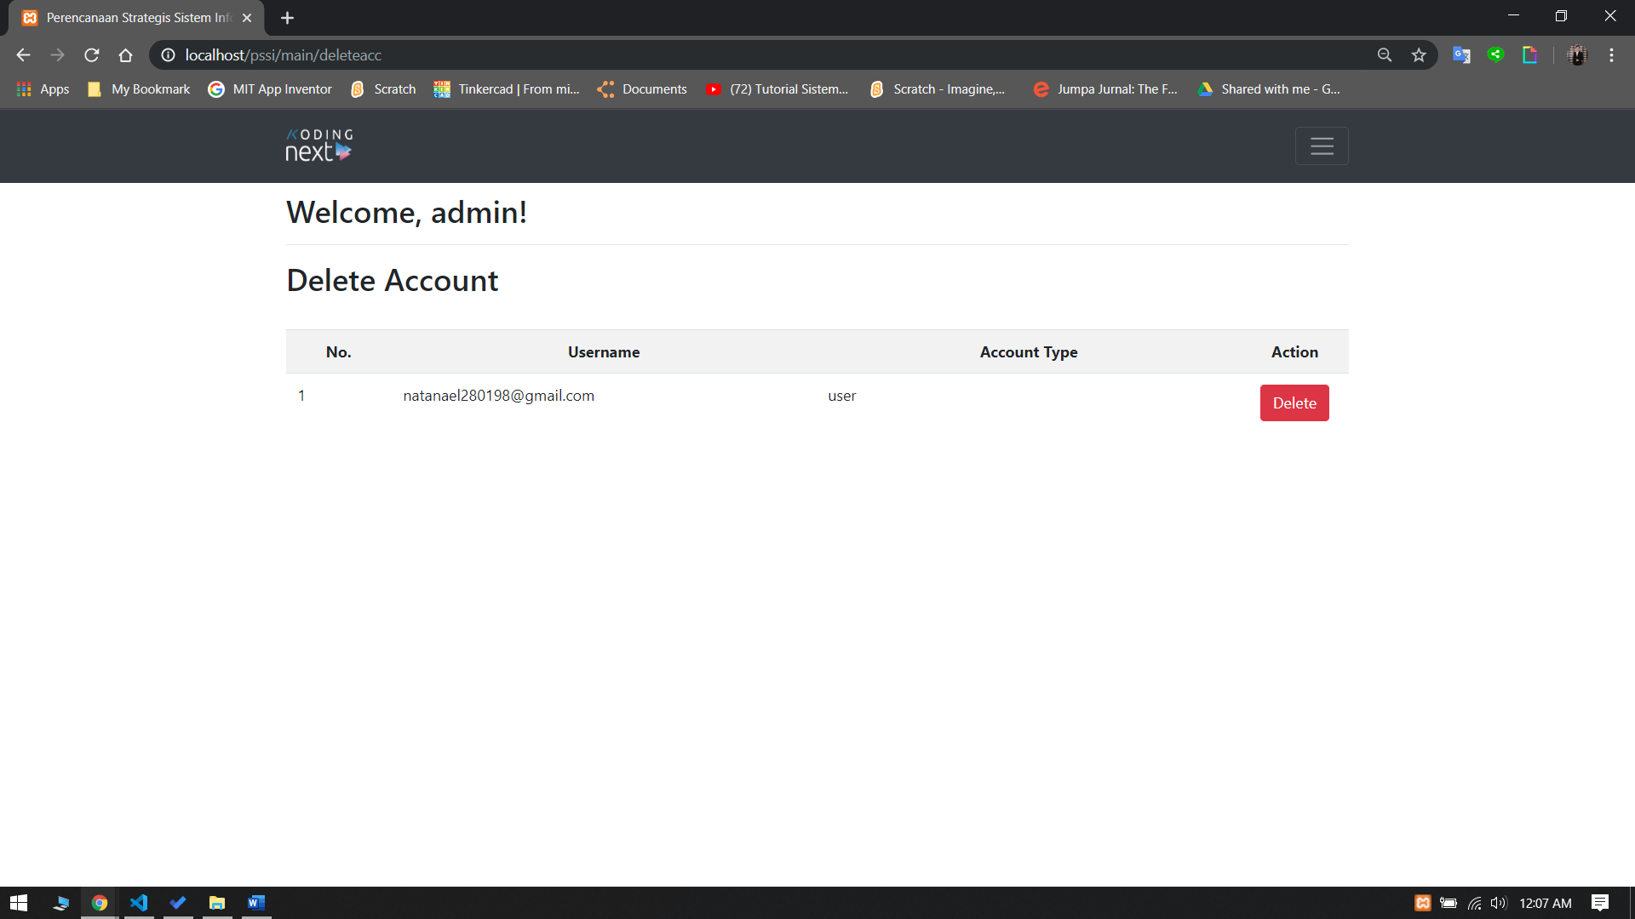
Gambar 26 Halaman Hapus Akun

Halaman Hapus Akun terdapat beberapa komponen, yaitu tabel data yang berfungsi untuk menampilkan data-data hasil analisis yang telah diinput oleh pengguna dan pada setiap kolom terakhir tabel tersebut terdapat satu tombol yang berfungsi untuk menghapus data yang ada pada satu baris tertentu pada tabel data tersebut

- Halaman input data Analisis Five Forces

Gambar 27 Halaman input data Analisis Five Forces

Halaman Input Data Analisis Value Chain terdapat dua dropdown list untuk memilih kategori aktivitas, aktivitas utama atau aktivitas pendukung dan dropdown list kedua berfungsi untuk memilih kategori dari masing-masing aktivitas tersebut, lalu terdapat textarea yang berfungsi untuk input detil data hasil analisis.

- Halaman View Data Analisis Value Chain

Gambar 28 Halaman View Data Analisis Value Chain

Pada gambar 4.44 halaman view data Analisis Value Chain terdapat satu tabel data dengan lima kolom yang berfungsi untuk menampilkan daftar dokumen yang telah diunggah ke database beserta detil dari data analisis tersebut, pada kolom ketiga terdapat satu input box yang berfungsi untuk input score yang diperoleh kuesioner, lalu setelah dilakukan input bobot maka sistem akan menampilkan apakah proses atau aktivitas tersebut memiliki efisiensi yang sangat efisien, efiien, cukup efisien, tidak efisien atau sangat tidak efisien dan pada kolom terakhir terdapat tombol yang berfungsi untuk melakukan edit data hasil analisis.

- Halaman Input Data Analisis SWOT

Gambar 29 Halaman input data Analisis SWOT

Halaman Input Data Analisis SWOT terdapat satu dropdown list untuk memilih kategori SWOT yang akan diinput, lalu terdapat textarea yang berfungsi untuk input detil data hasil analisis dan dua tombol untuk kembali ke halaman menu Analisis SWOT dan tombol untuk menyimpan data yang telah diinput kedalam database.
- Halaman View Data Analisis SWOT

Gambar 30 Halaman View Data Analisis SWOT

Halaman View Data Analisis SWOT pada bagian atas terdapat komponen text yang berfungsi untuk menjelaskan peraturan input data pada halaman dan dibawahnya terdapat komponen text yang berfungsi untuk menampilkan tanggal dan waktu, pada halaman ini juga terdapat komponen tabel yang berfungsi tidak hanya untuk menampilkan data-data analisis SWOT yang telah diinput sebelumnya tetapi pada kolom ketiga tabel terdapat input box yang digunakan untuk input bobot dari masing-masing faktor yang telah diinput sebelumnya, lalu pada kolom terakhir tabel terdapat tombol untuk mengubah data analisis SWOT pada baris tersebut.

- Halaman Input Data Matriks SWOT

Gambar 31 Halaman Input Data Matriks SWOT

Halaman Input Data Matriks SWOT terdapat satu dropdown list untuk memilih kategori matriks yang akan diinput, lalu terdapat textarea yang berfungsi untuk input detil data hasil analisis dan dua tombol untuk kembali ke halaman menu Analisis Matriks SWOT dan tombol untuk menyimpan data yang telah diinput kedalam database.

- Halaman View Data Matriks SWOT

Gambar 32 Halaman View Data Matriks SWOT

Halaman View Data Matriks SWOT terdapat satu tabel data dengan tiga kolom, pada dua kolom pertama berfungsi untuk menampilkan data hasil analisis dari database dan pada kolom terakhir terdapat tombol yang berfungsi untuk melakukan edit data hasil analisis Matriks SWOT.

- Halaman Edit Data

Gambar 33 Halaman Edit Data
Halaman Edit Data terdapat textarea yang berfungsi untuk input detil data hasil analisis dan tiga tombol untuk kembali ke halaman sebelumnya ,tombol untuk menyimpan data yang telah diinput kedalam database dan paling bawah terdapat tombol untuk menghapus data hasil analisis dari database.

- Halaman Laporan Hasil Analisis

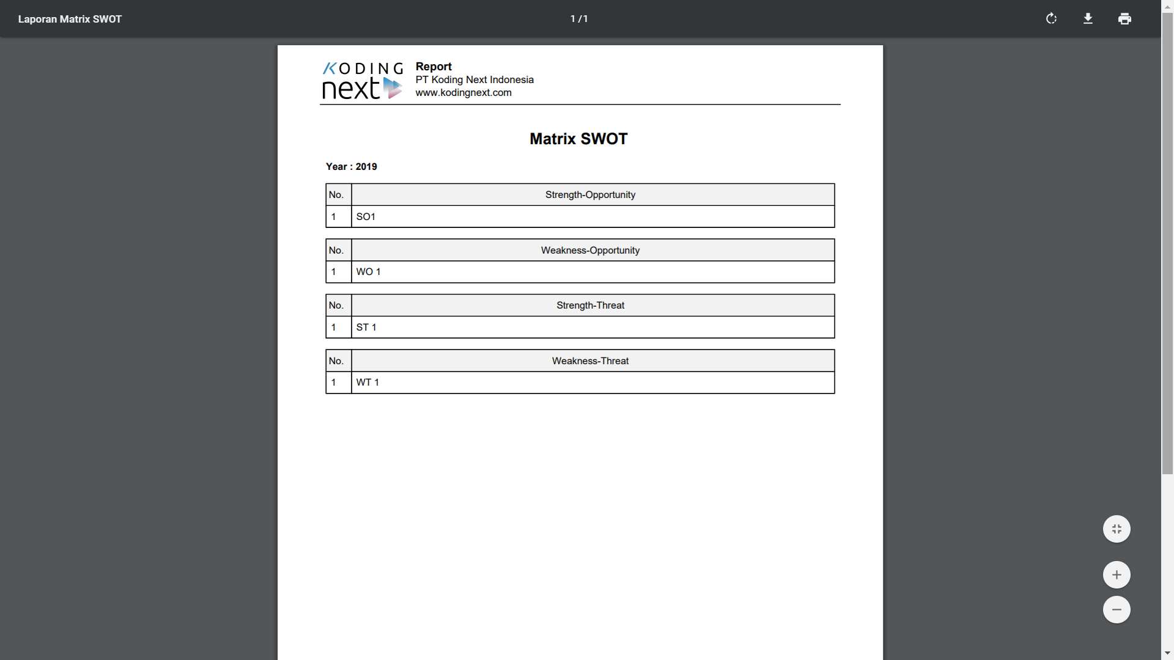
Gambar 34 Halaman Laporan Hasil Analisis
Pada Gambar 34 adalah hasil laporan data-data hasil analisis yang ada pada database, laporan yang dihasilkan dapat langsung dicetak atau diunduh dalam format pdf.

KESIMPULAN DAN SARAN
- Kesimpulan
Berdasarkan pada hasil pembahasan pada bab sebelumnya, maka dapat dihasilkan beberapa kesimpulan sebagai berikut.
- Perencanaan Strategis Sistem Informasi ini dibuat untuk membantu PT Koding Next Indonesia merencanakan hal-hal yang bersifat strategis yang akan membantu PT Koding Next Indonesia dalam mencapai tujuan yang dimiliki.
- Perencanaan Strategis yang dilakukan dengan baik akan memposisikan PT Koding Next Indonesia selangkah lebih maju dari para pesaing sehingga peluang untuk meraih pangsa pasar semakin besar.
- Aplikasi Perencanaan Strategis Sistem Informasi dapat membantu perusahaan dalam melakukan Perencanaan Strategis secara periodik pada tahun-tahun berikutnya.

- Saran
Berdasarkan hasil penelitian dan analisis, maka diperoleh saran-saran sebagai berikut :
- Analisis perencanaan strategis sistem informasi dapat dilakukan dengan menggunakan metodologi lain yang berbeda sehingga didapatkan hasil analisis lain yang dapat dijadikan sebagai perbandingan dan juga sebagai refrensi
- Disarankan agar PT Koding Next Indonesia melakukan perencanaan strategis secara periodik atau per satu tahun agar strategi yang digunakan perusahaan dapat terus relevan dengan kondisi industri dan dapat terus menjadi unggul dibandingkan dengan pesaing.

DAFTAR PUSTAKA
- Anitasari, Panca, 2016, Perencanaan Strategi Sistem Informasi Dalam Meningkatkan Daya Saing Sekolah Pada SMK Komputer Mandiri Banjarbaru, Banjarbaru : STMIK Banjarbaru.
- Basran, 2016, Perencanaan Strategi Sistem Informasi (Studi Kasus : Universitas Sembilan Belas November Kolaka), Sulawesi Tenggara : Universitas Sembilan Belas November Kolaka.
- Bastian, Ade, 2016, Analisis Strategi Bisnis dan Perancangan Strategis Sistem Informasi pada Perguruan Tinggi Swasta, Majalengka : Universitas Majalengka.
- Destrilia, Intan, 2018, IFAS dan EFAS dalam Strategi Penanganan Peredaran Narkoba di kota Metro oleh Satuan Narkoba Polres Metro, Bandar Lampung : Universitas Lampung.
- Elmasri, & Navathe, 2016. Fundamentals of Database Systems 7th Edition. Hoboken: Pearson.
- Fitrah, Muh. dan Luthfyah, 2017, Metodologi Penelitian; Penelitian Kualitatif, Tindakan Kelas & Studi Kasus, Sukabumi : CV Jejak.
- Jubilee Enterprise, 2018, HTML, PHP, dan MySQL untuk Pemula, Jakarta : Elex Media Komputindo.
- Kotler, Philip dan Keller, Kevin, 2012, Marketing Management 14th Edition, London : Pearson
- Leeman Joris, 2018, Export Planning : A 10-step approach 2nd edition, Jerman : Books on Demand.
- Michaux, Stephanie, 2015, Porter's five forces : Stay ahead of the competition, Belgia : 50 Minutes.
- Miles, Matthew B., Huberman, A. Michael dan Saldana, Johnny (2014), Qualitative Data Analysis, California : Sage Publications.
- O’Brien, James, 2010, Management Information Systems Tenth Edition, New York : Mc-Graw-Hill Irwin.
- Raharja dan Purbandini, 2017, Perencanaan Arsitektur Perusahaan pada Bagian Instalasi Rawat Jalan dengan Kerangka Kerja TOGAF ADM, Surabaya : Universitas Airlangga.
- Rangkuti, Freddy, 2013, SWOT – BALANCED SCORECARD, Jakarta : Gramedia Pustaka Utama.
- Rangkuti, Freddy, 2015, Teknik Membedah Kasus Bisnis Analisis SWOT, Jakarta : Gramedia Pustaka Utama.
- Raschania, Puti Mayang, 2011, Perencanaan Strategis Sistem Informasi pada Bintang Pelajar, Jakarta : UIN Syarif Hidayatullah.
- Septiana, Yosep, 2017, Perencanaan Strategis Sistem Informasi Dengan Pendekatan Ward And Peppard Model (Studi Kasus: Klinik INTI Garut), Garut : Akademi Manajemen Informatika dan Komputer Garut.
- Seth, Chrisstophe, 2015, SWOT Analysis, Belgia : 50 Minutes.
- Siahaan, V., Sianipar, Rismon H., 2018, Javascript dari A Sampai Z,Pematang Siantar : Sparta Publisher.
- Solichin, A, 2016. Pemrograman Web dengan PHP dan MySQL. Jakarta: Universitas Budi Luhur.
- Srinivasan, R, 2014, Strategic Management, Jakarta : PHI Learning Pvt. Ltd.
- Suryana, Koesheryantin, 2014, Aplikasi Internet Menggunakan HTML, CSS dan JavaScript, Jakarta : Elex Media Komputindo.
- Tanhati, Audy, 2015, Usulan Strategi Perusahaan dengan Menggunakan Metode Qspm: Studi Kasus pada Perusahaan Daur Ulang Limbah Tekstil di Bandung, Bandung : Univeritas Katolik Parahyangan.
- Ward, J. dan Peppard, J., 2002, Strategic Planning for Information System, Third Edition, Inggris : John Willey & Sons.
- Ward, J. dan Peppard, J., 2016, The strategic management of information systems, Fourth Edition : Building a digital strategy, Inggris : John Willey & Sons.
- Yusuf, A. Muri, 2016, Metode Penelitian Kuantitatif, Kualitatif & Penelitian Gabungan, Jakarta : Prenada Media.

